喜 报

近期，在乐山市卫生健康委、市总工会联合举办的2023年全市卫生健康系统现场流行病学调查职业技能竞赛中，区疾病预防控制中心刘潇、岑晓榆分获个人二等奖和三等奖；区疾病预防控制中心（岑晓榆、刘潇、杜庭婉）荣获团队二等奖。下一步，刘潇还将作为乐山市代表队参加全省卫生健康系统现场流行病学调查职业技能竞赛。
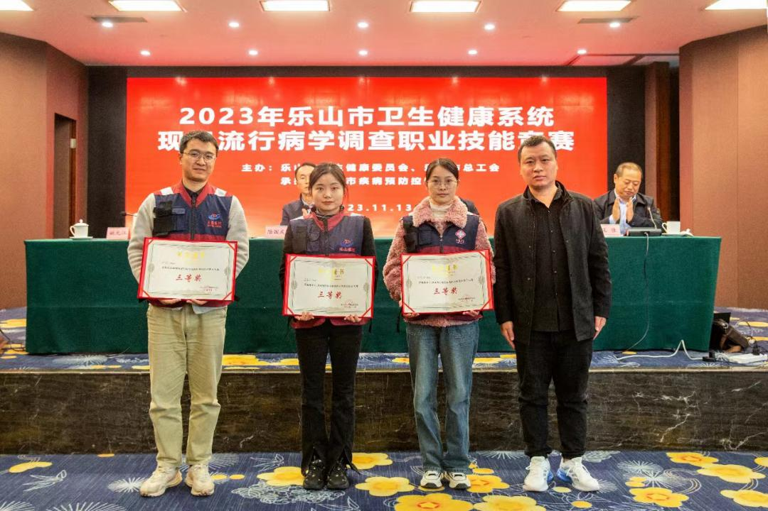

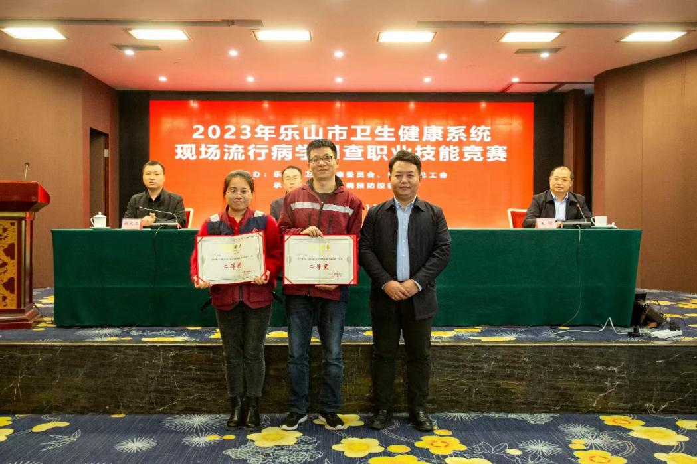

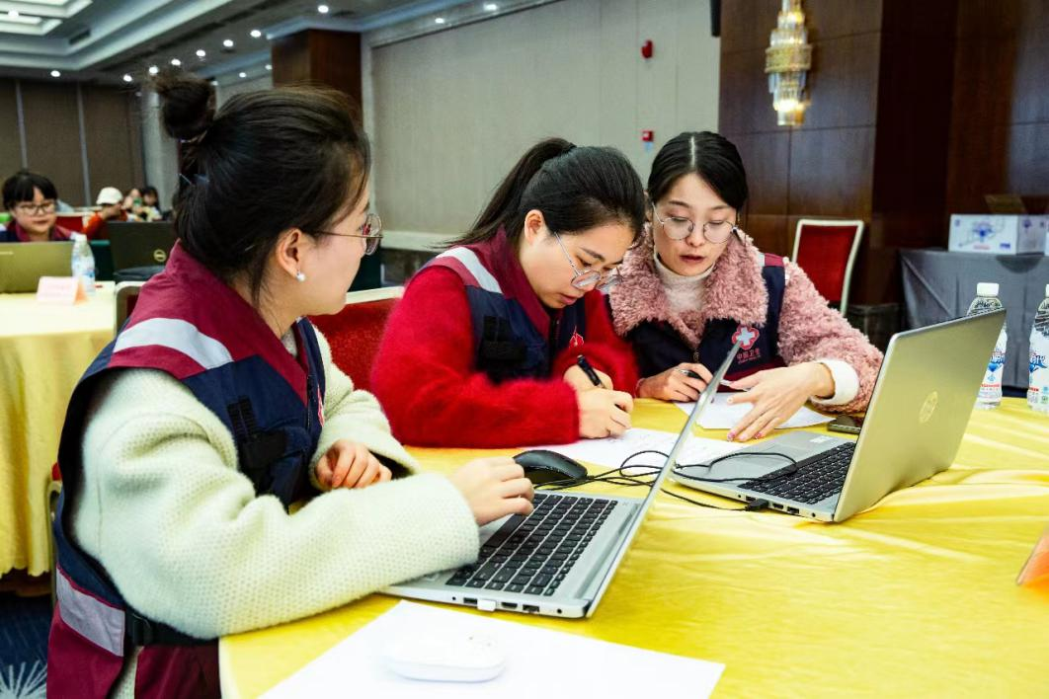

作者：市中区疾病预防与控制中心
编辑：唐瑶
审核：江涛
签发：葛骞

